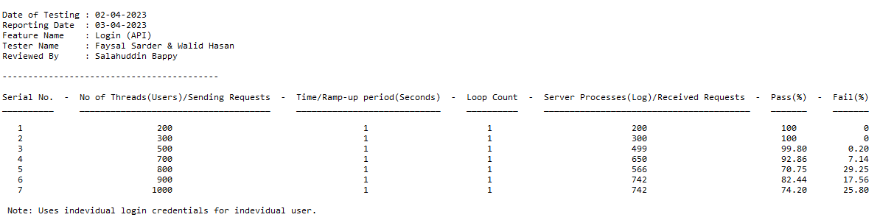

**Talent Troop Login Load Test**